Môn học lý thuyết ngôn ngữ hướng đối tượng
Bài thực hành số 1: Thiết lập môi trường lập trình, làm quen với công cụ và cú pháp ngôn ngữ lập trình Java
Thực hành cài đặt và làm quen với:
- Java platform: j2dk
- Công cụ: Eclipse / Netbean
- Sử dụng help: Javadocs
* Development Environment
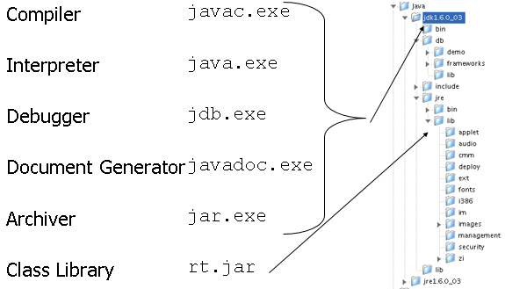
* Biên dịch chương trình Java từ dòng lệnh
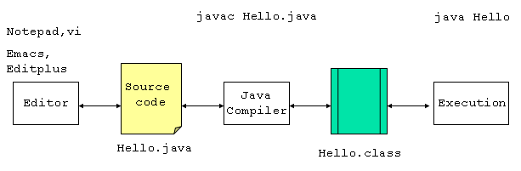
* Chương trình Java đầu tiên
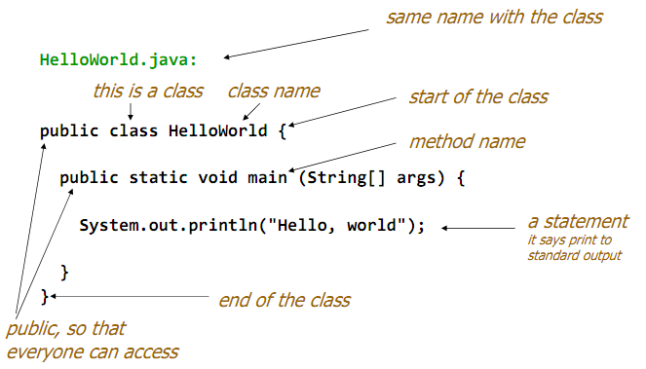
Compile HelloWorld.java
javac HelloWorld.java
Run
java HelloWorld
Result
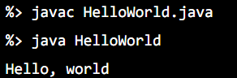
* Giới thiệu Eclipse / Netbean
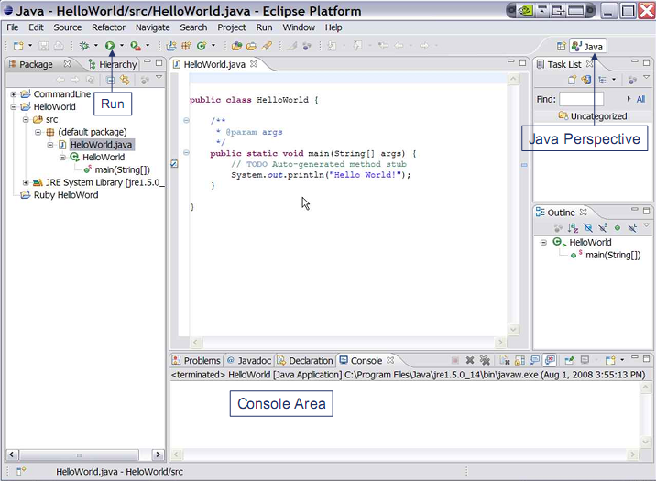

* Cách sử dụng help
- Mở file index.html trong thư mục docs.
- Nhấn vào link API & Language ở phía trên cùng.
- Nhấn vào link Java 2 Platform API Specification
- Khung bên trái phía trên là các package của Java API
- Khung bên trái phía dưới là các lớp tương ứng với khung bên trái phía trên
- Khung bên phải là chi tiết của khung bên trái phía dưới.
- Muốn tìm thông tin nào thì nhấn chuột vào vùng bất kỳ trên khung chứa thông tin rồi gõ Ctrl + F. Sau đó điền thông tin vào ô tìm kiếm. Ví dụ muốn tìm lớp Integer.
  - Nếu biết lớp Integer thuộc package nào rồi thì chọn package tương ứng (java.lang) ở khung bên trái phía trên. Nếu không thì chọn All Classes ở khung bên trái phía trên.
  - Nhấn chuột vào vùng bất kỳ vào khung bên trái phía dưới. Gõ Ctrl + F rồi gõ Integer vào ô tìm kiếm.
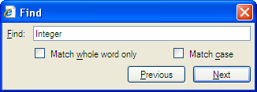
  - Gõ Enter liên tục cho tới khi tìm thấy lớp Integer trong khung bên trái phía dưới.
  - Nhấn vào link Integer để thông tin chi tiết của lớp Integer hiện sang khung bên phải. Có thể gõ Ctrl + F để tìm các thông tin trong khung bên phải với cách thức tương tự.
1. Thực hành viết, dịch và chạy ví dụ sau:
// Vi du 1: HelloWorld.java
// Text-printing program
public class HelloWorld {

public static void main(String args[])
{
System.out.println("Xin chao \n cac ban!");
System.out.println("Hello \t world!");

} // end method main
}

2. Thực hành viết, dịch và chạy ví dụ sau:
// Vi du 2: FirstDialog.java
import javax.swing.JOptionPane;
public class FirstDialog{
public static void main(String[] args){
JOptionPane.showMessageDialog(null,"Xin chao ban!");
System.exit(0);
}
}

3. Thực hành viết, dịch và chạy ví dụ sau:
// Vi du 3: HelloNameDialog.java
import javax.swing.JOptionPane;
public class HelloNameDialog{
public static void main(String[] args){
String result;
result = JOptionPane.showInputDialog("Hay nhap ten ban:");
JOptionPane.showMessageDialog(null,
"Xin chao "+ result + "!");
System.exit(0);
}
}

4. Viết chương trình in ra màn hình tam giác có chiều cao là 5 * như sau:
*
***
*****
********
***********

5. Thực hành viết, dịch và chạy ví dụ sau. Quan sát hàm showInputDialog và showMessageDialog của lớp JoptionPane có mấy hàm được chồng hàm? Ý nghĩa của các tham số của các hàm đó?
// Vi du 5: HienThiHaiSo.java
import javax.swing.JOptionPane;
public class HienThiHaiSo{
public static void main(String[] args){
String strSo1, strSo2;
String strHienThi = "Ban vua nhap ";

strSo1 = JOptionPane.showInputDialog(null,
"Hay nhap so thu 1: ","Nhap so thu nhat",
JOptionPane.INFORMATION_MESSAGE);
strHienThi += strSo1 + " va ";

strSo2 = JOptionPane.showInputDialog(null,
"Hay nhap so thu 2: ","Nhap so thu hai",
JOptionPane.INFORMATION_MESSAGE);
strHienThi += strSo2;

JOptionPane.showMessageDialog(null,strHienThi,
"Hien thi hai so", JOptionPane.INFORMATION_MESSAGE);
System.exit(0);
}
}

6. Sửa ví dụ 4 viết chương trình tính và hiển thị tổng 2 số vừa nhập từ bàn phím.
Gợi ý: Khai báo thêm hai biến nguyên và thực hiện chuyển kiểu dữ liệu từ xâu ký tự sang số nguyên, sử dụng hàm Integer.parseInt(strSo1),…
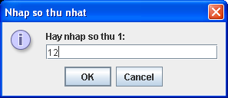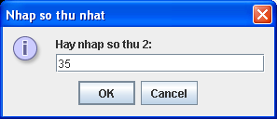
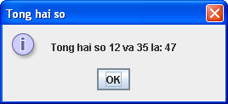

7. Thực hành viết, dịch và chạy ví dụ sau:
import javax.swing.JOptionPane;
public class LuaChon{
public static void main(String[] args){
int iLuaChon;
String strLuaChon;

iLuaChon = JOptionPane.showConfirmDialog(null,
"Ban co muon chuyen sang ve hang nhat khong?");

if (iLuaChon == JOptionPane.YES_OPTION)
strLuaChon = "co";
else
strLuaChon = "khong";

JOptionPane.showMessageDialog(null,"Ban da chon " + strLuaChon);
System.exit(0);
}
}
Sửa lệnh showConfirmDialog trong chương trình trên thành đoạn mã dưới đây. Quan sát kết quả và đưa ra nhận xét với các tham số và chồng phương thức của showConfirmDialog().
iLuaChon = JOptionPane.showConfirmDialog(null,
"Co loi xay ra. Co muon tiep tuc?", "Loi",
JOptionPane.YES_NO_OPTION,
JOptionPane.ERROR_MESSAGE);

Bài tập về nhà:
- Viết chương trình giải phương trình bậc nhất, bậc hai.
- Viết chương trình nhập các số thực rồi tính tổng các số thực đó. Sau mỗi lần nhập một số thực, đều quay lại hỏi người dùng có nhập tiếp hay không, nếu có thì yêu cầu nhập tiếp. Nếu không thì dừng và đưa ra kết quả.
Gợi ý: Dùng do…while() và hàm Double.parseDouble(strDouble);
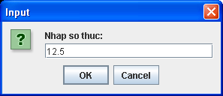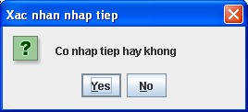

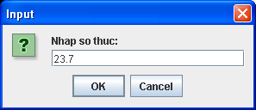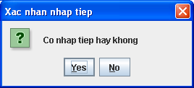

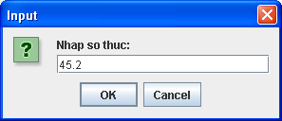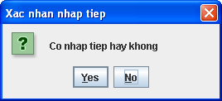

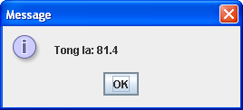

- Viết chương trình nhập tháng và năm từ bàn phím. Sau đó đưa ra số ngày tương ứng của tháng thuộc năm đã nhập. Yêu cầu có kiểm tra điều kiện: tháng là số nguyên từ 1 đến 12. Năm là 1 số nguyên > 0. Nếu người dùng nhập sai thì yêu cầu nhập lại.

